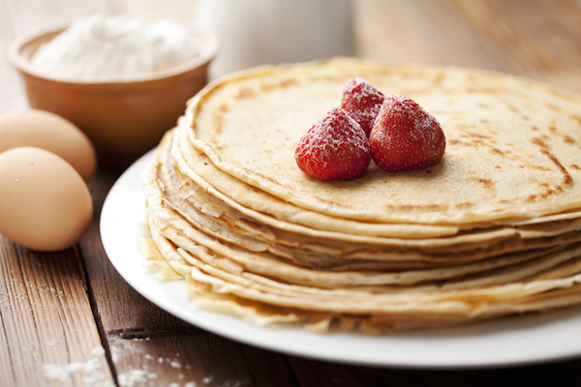

Vendredi 02 février 2018, EFI fête la Chandeleur !!

Dégustons tous ensemble de bonnes crêpes accompagnées de confiture, de chocolat et de sucre.

Où ? Dans la salle 1
Quand ? A 11h30 et à 15h30

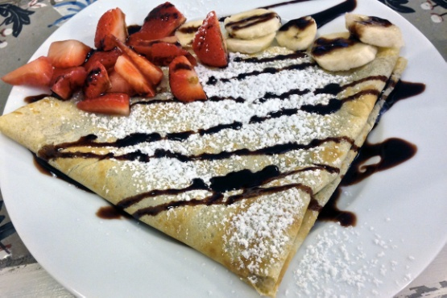

EFI apportera des crêpes pour tout le monde, mais si vous voulez en apporter, vous êtes les bienvenus !!

Venez nombreux !!!

